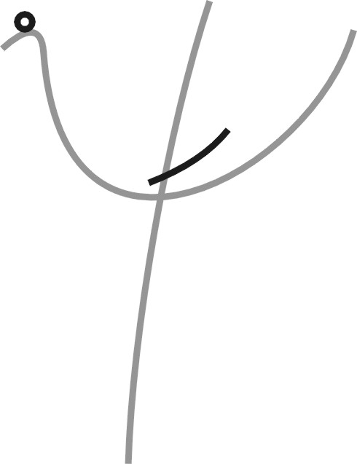
Centrum pedagogicko-psychologického poradenstva
a p r e v e n c i e
Ul. Kollárova č. 49, 036 01 Martin
tel. číslo 043/430 20 20, 430 20 21, 423 91 11, 0948 070 412, e - mail:cpppapmartin@gaya.sk

Vec: Žiadosť o sprístupnenie informácie v zmysle zákona č. 211/2000 Z. z. o
slobodnom prístupe k informáciám , v znení neskorších predpisov

Evidenčné číslo žiadosti:
Dátum podania žiadosti(v prípade telefonickej žiadosti aj čas podania):
Spôsob podania žiadosti - ústne osobne
- ústne telefonicky
- e- mailom
- písomne

Meno a adresa žiadateľa, resp. názov a sídlo organizácie:

Obsah požadovanej informácie:

Požadovaný spôsob poskytnutia informácie: - nahliadnutím do dokumentu
- vyhotovením kópie
Žiadosť prevzal:

Vyjadrenie zodpovedného zamestnanca prístupu k informáciám:

Žiadosť : - vybavená - nevybavená (dôvod)

Forma vybavenia žiadosti: ústne osobne – ústne telefonicky
písomne – zhotovením kópie (odpisu),
nahliadnutím do spisu
písomne – faxom, elektronickou poštou

Dátum vybavenia žiadosti:

Poplatok : Zaplatený dňa: Číslo dokladu:
Odpustený dňa:

